**Ontmoetingsmaaltijd ‘T Kerkplein 2024-2025**

**Tijd: Vrijdagavond 25 okt; 29 nov; 31jan**

**28 februari; 28 maart en 25 apr. aanvang 17.30 uur.**

**Gastvrouw / Gastheer: Ida Bouwhuis Minnema / Obe Bruinsma Aanvang: 17:30 uur. Plaats: R.K. Joure (Mattheushûs).**

Op bovenstaande data bent U van harte welkom in het Mattheushûs om met elkaar te eten en van gedachte te wisselen over alles wat ons bezig houdt.

De maaltijd is ook in het evangelie een kernmoment.

Een moment van ontmoeting. Denk aan de maaltijd die Jezus hield met zovelen ergens op een berg en ze aan 5 broden en 2 vissen genoeg hadden. Je kunt je zo voorstellen dat mensen niet alleen het eten deelden maar ook hun hoop, hun vriendschap, hun geloof. En dat is belangrijk in deze tijd.

Op deze avonden reiken we U graag een thema aan om over te praten. Er is een (kort) liturgisch moment met een lied, een verhaal en gebed.

De kosten in verband met het eten zijn € 5,00 per persoon, het is de bedoeling dat we beurtelings de eenvoudige maaltijd verzorgen, (laat je je daar niet door afschrikken als dat, om wat voor reden dan ook niet mogelijk is)

U bent van harte welkom op een ontmoetingsmaaltijd (max +/-15 personen) en als het U smaakt, kom dan gerust nog een keer langs maar...….laat u/je het even weten?

**OECUMENISCH AVOND GEBED**



Sinds Advent 1988 is er iedere week in de RK H. Mattheüs

(ingang Mattheushûs) in Joure op woensdagavond om 19.00 uur het Oecumenisch Avondgebed, uitgaande van de Raad van Kerken.

Tijdens het avondgebed zijn we samen stil en bidden voor een actueel onderwerp in deze wereld van vandaag.

Soms heb je het gevoel, dat er veel dingen in deze wereld gebeuren waar je geen grip op hebt, maar die je wel raken: oorlogen, hongersnood, plotselinge rampen, vluchtelingen. Je voelt je onmachtig en hebt de neiging het van je af te zetten: ik kan er niets aan doen. Maar we kennen een God, die heeft gezegd: “Ik zal er zijn”. Tot die God kunnen we bidden en vragen om ook in de actualiteit aanwezig te zijn, mensen bij te staan, troost te geven op welke wijze dan ook.

[Zo willen we samenkomen, met alle mensen van goede wil die met elkaar om vrede en gerechtigheid bidden.](http://www.rkvoorschoten.nl/wp-content/uploads/sites/5/2015/08/avondgebed-1.jpg)

De gebedsdienst begint na het slaan van de klok van zeven uur ’s van de Hobbe van Baerdt Tsjerke avonds met een welkom, een lezing, gezamenlijk bidden en zingen, het aansteken van kaarsen.

Het avondgebed duurt niet lang, ongeveer 25 minuten trekken we er voor uit.

**Iedere woensdagavond in de RK H. Mattheus. Aanvang 19.00 uur.**

**(ingang Mattheushûs).**



**Jubeljaar “Pelgrims van Hoop”**

In 2025 viert de Rooms-Katholieke Kerk een jubeljaar. Het thema van dit jaar is ‘Pelgrims van Hoop’. Hoe kunnen we perspectief, hoop bieden, anders dan de wereld, onze maatschappij dat in doorsnee doet of denkt dat het goed is?

Elke 25 jaar houdt de Kerk een jubeljaar en is een oude traditie om schoon schip te maken en met nieuwe energie de toekomst tegemoet te gaan. Het Bijbelse jubeljaar is een gebod in de wet van Mozes betreffende beheer en eigendom van land in het Land van Israël (Leviticus 25:8-55). In het jubeljaar werden slaven en gevangenen vrijgelaten, schulden kwijtgescholden en land aan de rechtmatige eigenaar teruggegeven.

In deze studieavond geeft Dominicus Kamsma OP een inleiding over de betekenis van het jubeljaar in deze tijd. Thema’s die daarbij aan de orde komen zijn: slavernij van de vrije markt, vrijheid, (her)verdeling van rijkdom en bezit, hoop bieden.

Plaats: Mattheushûs

Datum: Woensdagavond 12 februari 2025

Aanvang: 20.00 uur.

Inleider: Dominicus Kamsma OP

Opgave: Obe Bruinsma, 06 4230 4476

De vlieger en de vanger: BOEKBESPREKING

Henri Nouwen

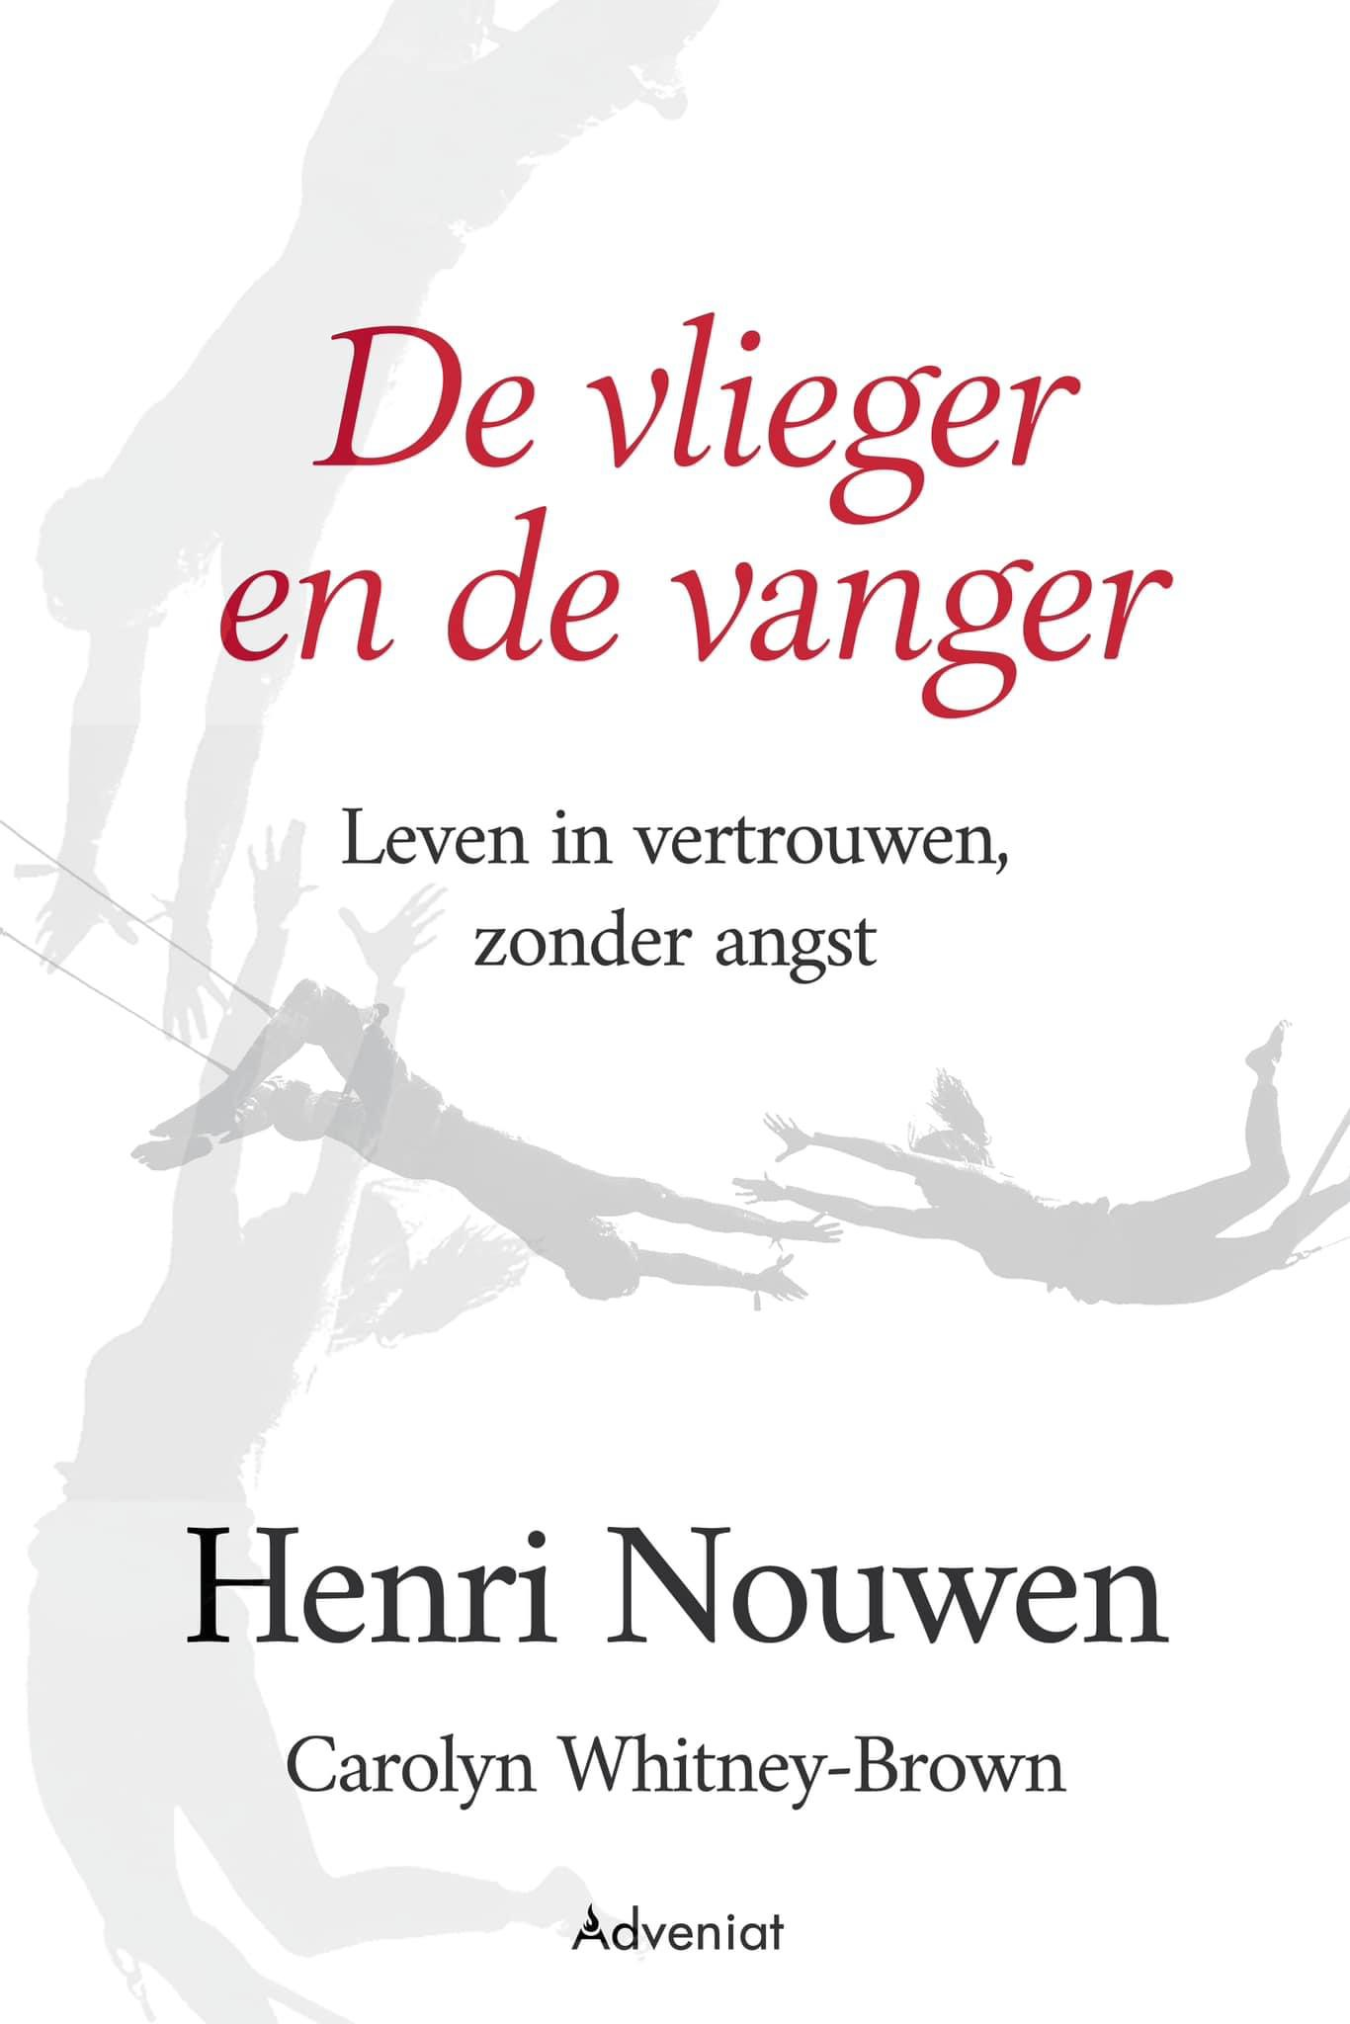

Lapershoek, zo heet het hotel aan de invalsweg van Hilversum. Eindeloos vaak ben ik daar langs gereden op weg naar mijn werk bij de televisie. En nooit, helemaal nooit heb ik me gerealiseerd dat dit de plek is waar de meest bekende Nederlandse auteur over spiritualiteit een hartaanval kreeg en uit het raam getakeld moest worden voor nadere zorg in het plaatselijke ziekenhuis. Dat luistert naar de naam Tergooi. En ook daar ben ik meer dan eens geweest, als patiënt en als bezoeker. En nooit heb ik ook maar een seconde beseft dat deze auteur daar is gestorven, alweer 28 jaar geleden. Ik heb het over Henri Nouwen, priester van het aartsbisdom Utrecht, carrière gemaakt aan Amerikaanse Universiteiten en

wereldberoemd geworden door zijn leven te midden van mensen met een geestelijke handicap in Toronto. Daar mocht hij ervaren dat hij niet alleen de oudste zoon was, maar ook de verloren zoon en de vader. Zijn leven met mensen als Adam gaven hem voor het eerst het gevoel ook een vader te zijn en thuis te komen. Zijn bestsellers zijn vanuit deze ervaringen geschreven en hebben miljoenen in de wereld getroost omdat iedereen zich daarin herkent. We zijn allemaal wel eens de oudste zoon of dochter, de verloren zoon of dochter en tenslotte ook vader of moeder zonder dat je dit biologisch bent. Ik schrijf dit allemaal omdat ik in de dagen rond Pasen de drukproeven van zijn laatste boek las. Dat verschijnt postuum, 28 jaar na zijn dood. En ook deze unieke uitgave gaat niet alleen over Henri Nouwen en zijn liefde voor trapeze-artiesten, maar ook en vooral over ons allemaal. In de jaren voor zijn dood ging hij graag naar het circus en raakte daar gefascineerd door de vlieger en de vanger in het trapezenummer. Daarover maakte hij aantekeningen. En die zijn gebundeld in een boek. Op die manier leeft Henri Nouwen meer dan ooit voort, want hij leert ons: als je valt of vliegt in het leven, wees niet bang en geef je over, want er is altijd iemand die je vangt. Dat was aan het einde van zijn leven de Hilversumse brandweer die hem uit het raam bij Lapershoek takelde. Zo vloog hij zelf naar zijn sterfbed in het ziekenhuis Tergooi, op weg naar de grote vanger, God. En zo geeft hij ons mee: leef met vertrouwen, je mag loslaten, je kunt vliegen. Want de Vanger wacht op je.

<https://adveniat.nl/product/vlieger-vanger/>

De bijeenkomsten gaan door bij een groep van minimaal 6 personen. Deelnemers schaffen zelf het boek aan De vlieger en de vanger door Henri Nouwen te bestellen bij Adveniat of bij Uitgeverij Jongbloed. Celciusweg 8912 AM Leeuwarden. Tel:

088 326 3340 kosten”

Locatie: Mattheushûs

Data: 2024: dinsdag 12 november; 10 december

2025: dinsdag 14 januari en 11 februari

Aanvang: 19.30 uur.

Leiding: Obe Bruinsma. E: sjonger@me.com